满天星班观察日志
日期 2025年 3 月 25 日
今日一日活动
宝宝 |  | 生活活动 |  |  |  |  | 其他活动
姓名 | 入园情绪 | 上午点心 | 午餐 | 午睡 | 下午点心 | 大便
王思瑞 | 好 | 鲜牛奶 √  自选饼干√ | 小米饭 √  红烧肉煨大栗 √  莴苣炒香干√  生菜粉丝汤√ | 12：40前入睡。 | 奶香馒头√  火龙果√  樱桃番茄√ | 无 | 上午：  一、晨间游戏活动  宝宝们入园后进行了自主游戏，游戏活动有娃娃家（小厨房）、室内滑滑梯、桌面游戏（益智玩具、美工玩具）、图书区。  二、户外活动  （一）春耕仪式及春日游园活动  今天宝宝们参加了幼儿园的春耕仪式及春日游园活动，宝宝们品尝了许多美味的食物，一些宝宝还进行了彩绘，等我们再长大一些了，可以参加更多好玩有趣的活动！  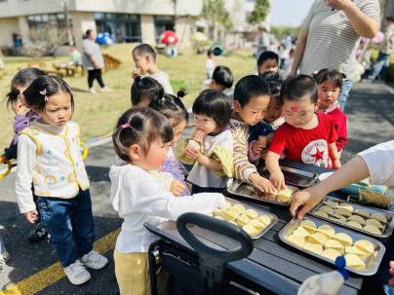  三、学习活动  （一）手指游戏《小白小白上楼梯》、《一个小老头》  宝宝们一起玩了昨天学习的手指游戏，大部分小朋友都能够动起来啦！  - 精细动作：夹毛球  活动中宝宝们学习了拿镊子的姿势和方法，通过使用镊子夹毛绒球，锻炼手部小肌肉和手眼协调能力。  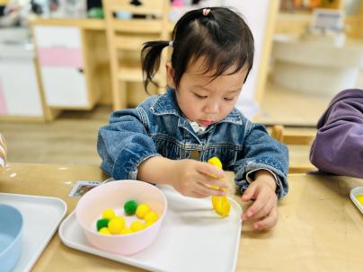  下午：  - 户外活动  午点后，宝宝们在户外回廊玩了沙包，宝宝们跑跑跳跳、扔扔沙包，运动起来啦！  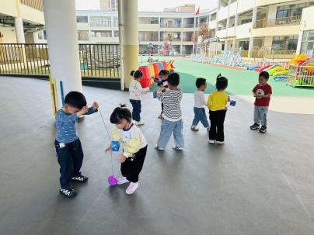  - 延时班活动  延时班时间，宝宝们进行了桌面游戏。  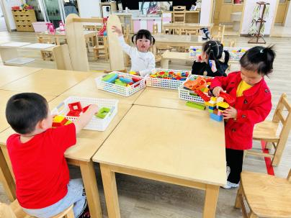
吴璧岑 | 好 | 鲜牛奶 √  自选饼干√ | 小米饭 √  红烧肉煨大栗 √  莴苣炒香干√（一半）  生菜粉丝汤√ | 12：40前入睡。 | 奶香馒头√  火龙果√  樱桃番茄√ | 无
陈锦瑜 | 好 | 鲜牛奶 √  自选饼干√ | 小米饭 √（一口）  红烧肉煨大栗 ×  莴苣炒香干×  生菜粉丝汤√ | 12：40前入睡。 | 奶香馒头√  火龙果√  樱桃番茄√ | 无
付轩珞 | 刚入园时有一点情绪 | 鲜牛奶 √  自选饼干√ | 小米饭 √  红烧肉煨大栗 √  莴苣炒香干×  生菜粉丝汤√ | 12：40前入睡。 | 奶香馒头√  火龙果√  樱桃番茄× | 无
张茉洵 | 好 | 鲜牛奶 √  自选饼干√ | 小米饭 √  红烧肉煨大栗 √  莴苣炒香干√  生菜粉丝汤√ | 12：40前入睡。 | 奶香馒头√  火龙果√  樱桃番茄√ | 无
吴心诺 | 好 | 鲜牛奶 √  自选饼干√ | 小米饭 √（一半）  红烧肉煨大栗 √  莴苣炒香干√  生菜粉丝汤√ | 12：40前入睡。 | 奶香馒头√  火龙果√  樱桃番茄× | 无
马欣雨 | 好 | 鲜牛奶 √  自选饼干√ | 小米饭 √  红烧肉煨大栗 √  莴苣炒香干×  生菜粉丝汤√ | 12：40前入睡。 | 奶香馒头√  火龙果√  樱桃番茄√ | 无
陶悦 | 好 | 鲜牛奶 √  自选饼干√ | 小米饭 √（一半）  红烧肉煨大栗 √  莴苣炒香干√  生菜粉丝汤√ | 13：00左右入睡。 | 奶香馒头√  火龙果√  樱桃番茄√ | 无
包星允 | 好 | 鲜牛奶 √  自选饼干√ | 小米饭 √  红烧肉煨大栗 √  莴苣炒香干√  生菜粉丝汤√ | 12：40前入睡。 | 奶香馒头√  火龙果√  樱桃番茄√ | 无
孙煦深 | 好 | 鲜牛奶 √  自选饼干√ | 小米饭 √  红烧肉煨大栗 √（一半）  莴苣炒香干√（一半）  生菜粉丝汤√ | 12：40前入睡。 | 奶香馒头√  火龙果√  樱桃番茄√ | 无
徐锦晔 | 好 | 鲜牛奶 √  自选饼干√ | 小米饭 √  红烧肉煨大栗 ×  莴苣炒香干×  生菜粉丝汤√ | 13：30左右入睡 | 奶香馒头√  火龙果√  樱桃番茄√ | 无
任昱霖 | 好 | 鲜牛奶 √  自选饼干√ | 小米饭 √  红烧肉煨大栗 √  莴苣炒香干√  生菜粉丝汤√ | 12：40前入睡。 | 奶香馒头√  火龙果√  樱桃番茄√ | 无
张羿琛 | 好 | 鲜牛奶 √  自选饼干√ | 小米饭 √  红烧肉煨大栗 √  莴苣炒香干√（一半）  生菜粉丝汤√ | 12：40前入睡。 | 奶香馒头√  火龙果√  樱桃番茄√ | 无
毛跃 | 好 | 鲜牛奶 √  自选饼干√ | 小米饭 √  红烧肉煨大栗 √  莴苣炒香干√  生菜粉丝汤√ | 12：40前入睡。 | 奶香馒头√  火龙果√  樱桃番茄× | 无
陈胤辰 | 好 | 鲜牛奶 √  自选饼干√ | 小米饭 √  红烧肉煨大栗 √  莴苣炒香干√  生菜粉丝汤√ | 躺在床上未入睡 | 奶香馒头√  火龙果√  樱桃番茄× | 无
邹子沐 | 好 | 鲜牛奶 √  自选饼干√ | 小米饭 √  红烧肉煨大栗 √  莴苣炒香干√（一半）  生菜粉丝汤√ | 12：40前入睡。 | 奶香馒头√  火龙果√  樱桃番茄√ | 无
陈阳 | 好 | 鲜牛奶 √  自选饼干√ | 小米饭 √  红烧肉煨大栗 √  莴苣炒香干√  生菜粉丝汤√ | 12：40前入睡。 | 奶香馒头√  火龙果√  樱桃番茄√ | 无
刘翊鸣 | 好 | 鲜牛奶 √  自选饼干√ | 小米饭 √  红烧肉煨大栗 √  莴苣炒香干√  生菜粉丝汤√ | 12：40前入睡。 | 奶香馒头√  火龙果√  樱桃番茄√ | 无
魏浩炎 | 好 | 鲜牛奶 √  自选饼干√ | 小米饭 √  红烧肉煨大栗 √  莴苣炒香干√  生菜粉丝汤√ | 12：40前入睡。 | 奶香馒头√  火龙果√  樱桃番茄√ | 无
李茗泽 | 刚入园、午睡前有一点情绪 | 鲜牛奶 √  自选饼干√ | 小米饭 √  红烧肉煨大栗 √  莴苣炒香干×  生菜粉丝汤√ | 12：40前入睡。 | 奶香馒头√  火龙果√  樱桃番茄√ | 无
李若涵 | 好 | 鲜牛奶 √  自选饼干√ | 小米饭 √  红烧肉煨大栗 √（一半）  莴苣炒香干√（一半）  生菜粉丝汤√ | 12：40前入睡。 | 奶香馒头√  火龙果√  樱桃番茄√ | 1
肖柠舟 | 好 | 鲜牛奶 √  自选饼干√ | 小米饭 √  红烧肉煨大栗 √  莴苣炒香干√  生菜粉丝汤√ | 12：40前入睡。 | 奶香馒头√  火龙果√  樱桃番茄× | 无
周昕妤 | 好 | 鲜牛奶 √  自选饼干√ | 小米饭 √（一半）  红烧肉煨大栗 √  莴苣炒香干√  生菜粉丝汤√ | 12：40前入睡。 | 奶香馒头√  火龙果√  樱桃番茄× | 无

